TALLER DOCKER

ORLANDO SEOANES

1. **Preparación del Entorno de Desarrollo**

como primer paso verificamos que tengamos docker instalado en nuestra computadora, una forma de verificar esto es ejecutando el comando

docker – -version



el cual nos arroja que poseemos la version 24.0.6

**2. Creación de una Aplicación FastAPI “Hello World”**

Para la creacion del endpoint para que envie un hello world,copiamos desde la documentacion de Fastapi las siguientes lineas de codigo dentro de un archivo llamado main.py

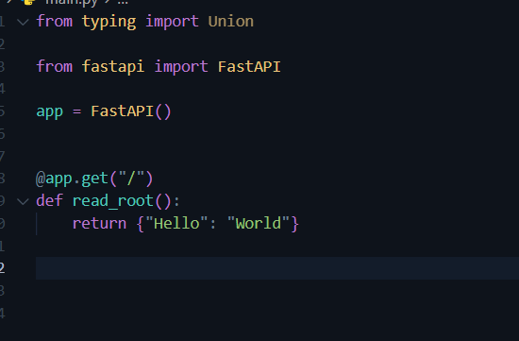

este codigo nos permitira de manera eficiente y rapida ejecutar el codigo, al correr en el puerto 8000, nos arroja la siguiente informacion

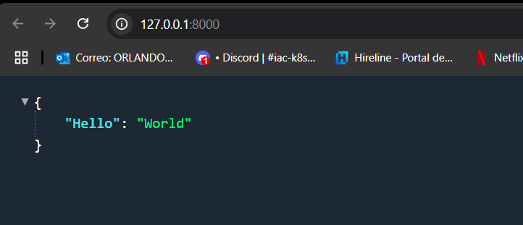

comprobando que el endpoint funciona bien

**3. Construcción de un Dockerfile para la Aplicación**

Para la construcción de la imagen docker podemos recurrira la documentación de fast api, obteniendo un dockerfile tal que:

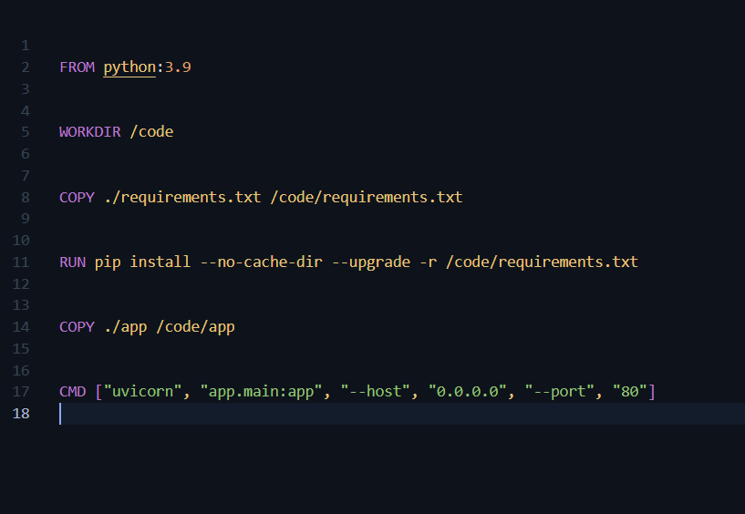

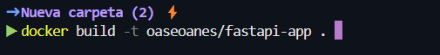  
Con el siguiente comando construimos la imagen docker bajo el nombre de oaseoanes/fastapi.app

y lo ejecutamos con el siguiente comando

docker run -d -p 8000:80 --name fastapi-container oaseoanes/fastapi-app

dentro del docker desktop podemos observar el comportamiento

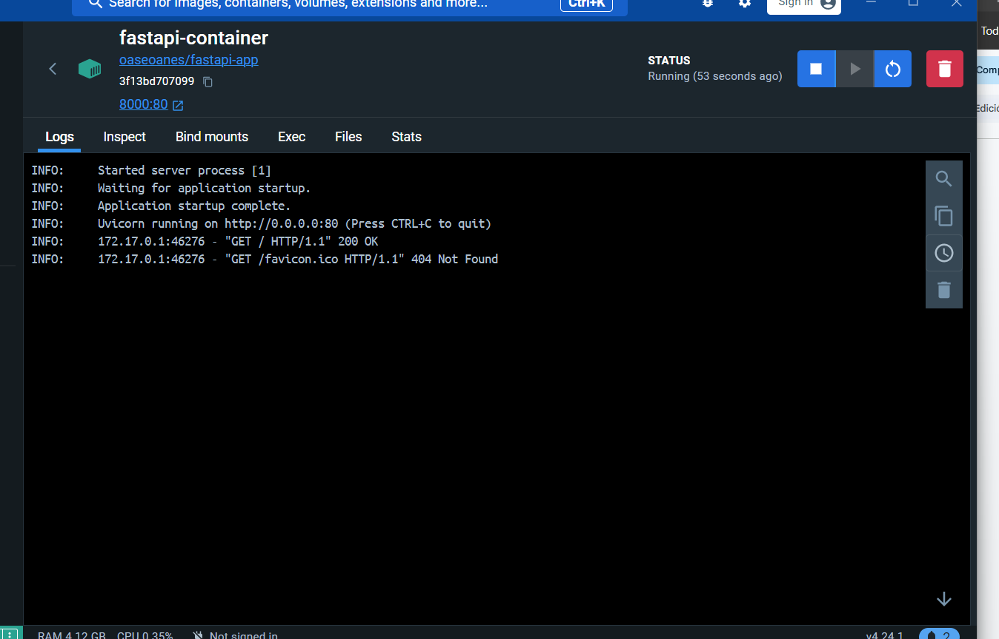

volviendo al navegador web

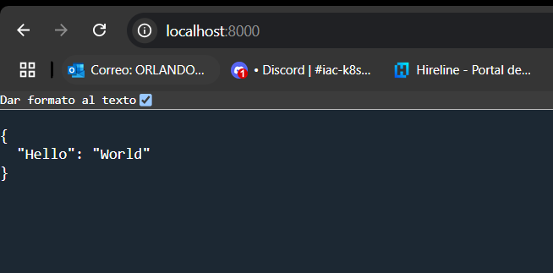

podemos ver que el docker funciona correctamente

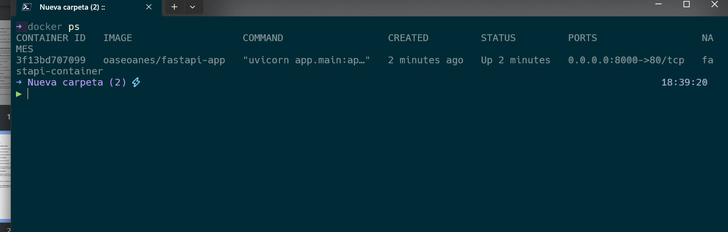  
  
con el comando docker ps podemos ver el contenedor en ejecución

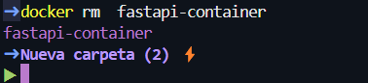

eliminamos el container

para pushear la imagen a docker hub, logueamos nuestra cuenta al bash de docker  
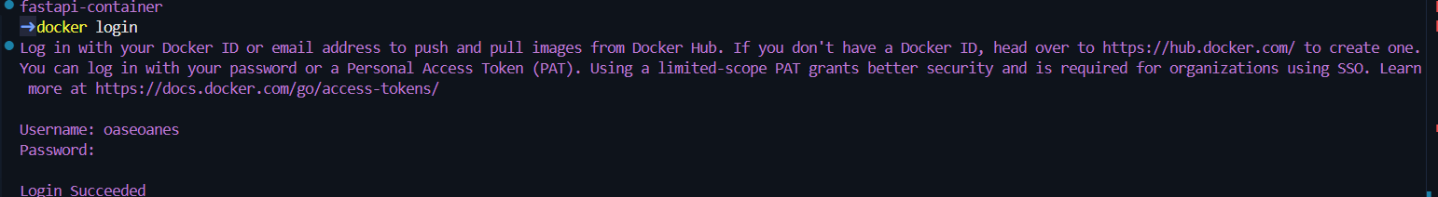

pusheamos la imagen

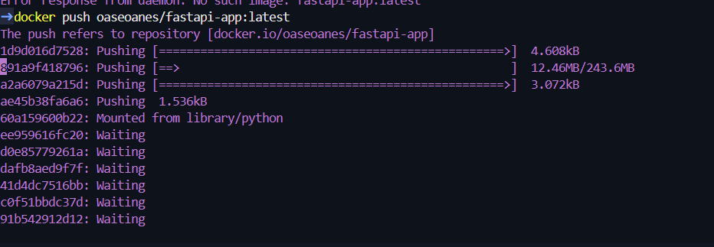

desde el docker hub, podemos observar que se cargó exitosamente

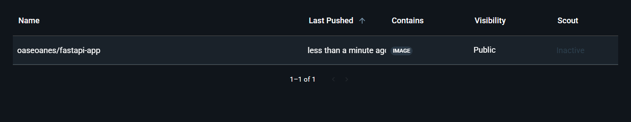

posteriormente desde github hacemos el cargue del proyecto

